Desinfektionsmittel nach WHO-Rezeptur (Ethanol)

500 ml
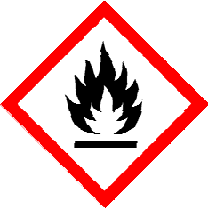
H225 Flüssigkeit und Dampf leicht entzündbar.

P101 Ist ärztlicher Rat erforderlich, Verpackung oder Kennzeichnungsetikett bereithalten.
P102 Darf nicht in die Hände von Kindern gelangen.
P103 Vor Gebrauch Kennzeichnungsetikett lesen.
P210 Von Hitze, heißen Oberflächen, Funken, offenen Flammen und anderen Zündquellen
fernhalten. Nicht rauchen.
P305+P351+P338 BEI KONTAKT MIT DEN AUGEN: Einige Minuten lang behutsam mit Wasser spülen.
Eventuell vorhandene Kontaktlinsen nach Möglichkeit entfernen. Weiter spülen.
P337+P313 Bei anhaltender Augenreizung: Ärztlichen Rat einholen/ärztliche Hilfe hinzuziehen.
GEFAHR
P403+P235 An einem gut belüfteten Ort aufbewahren. Kühl halten.

Biozidprodukte vorsichtig verwenden. Vor Gebrauch stets Etikett und Produktinformationen lesen
Produkt enthält: Ethanol <90%, Wasserstoffperoxid: <0,2%, Glyzerin, <1,5%

MAX MUSTERMANN
Vogelstr. 1
4020 Linz
Tel.: 0XXXX-XXXXX
XXXXX@XXXXX.at

